EDITORIAL
Je commencerai l’édito de ce mois de mai par évoquer avec regret le départ de Catherine et Joël qui ont été contraints d’arrêter à cause de la fatigue générée par la distance à parcourir.
Ils ont préféré faire ce choix plutôt de risquer d’éprouver un sentiment de corvée à exécuter.
Volontairement, je n’avais pas répondu à leur message car je souhaitais leur faire part en notre nom à tous du plaisir que nous avons eu à les côtoyer au cours de la première année d’existence de la chorale ainsi qu’au cours de ces quelques mois de cette troisième année.
Et j’ai pensé que notre journal, notre lien écrit, était le meilleur espace pour les remercier.
Mais, il serait dommage que l’aventure s’arrête ainsi et pour la continuer le mieux serait que Joël arrive à concrétiser pour la saison 2009/2010 son souhait de faire chanter A PORTEE DE VOIX sur la côte. A bientôt donc … .
Pour ceux qui restent, les travaux continuent et les perpétuelles exigences du chef sont incessantes.
Ce mois-ci, j’aimerais mettre l’accent sur le « calendrier des activités ».
Son existence répond à plusieurs besoins.
Le premier, non des moindres : obliger le chef à programmer ses répétitions pour tout le mois à venir.
Ensuite, vous informer toutes et tous des différentes dates et du contenu envisagé pour chaque répétition.
Du fait de cette information, vous avez connaissance de ce que vous manquez lorsque vous êtes forcés à vous absenter et vous pouvez aussi préparer les répétitions à venir.
Comment ? De plusieurs façons.
D’abord, quand plusieurs chants sont annoncés pour une répétition, classer les partitions correspondantes les unes derrière les autres offrirait un gain de temps non négligeable pour le passage d’un chant à l’autre.
Ensuite, selon vos possibilités, votre temps disponible et votre envie, travailler en priorité ces chants soit pour les plus assidus et bien équipés en revoyant les mélodies, soit pour ceux qui n’ont pas cette possibilité ou le temps ou l’attrait en consacrant quelques instants dans la semaine à la lecture ou relecture des paroles.
Je crois que je radote un peu, mais je suis convaincu que ça peut nous faire avancer.
Enfin, il est un sujet que je souhaite évoquer.
Pour en avoir parlé avec plusieurs d’entre vous, j’ai le sentiment que certains sont un peu « déconcertés » par la multiplication des nouveaux chants et ont un peu l’impression que les apprentissages sont trop rapides ou que les chants ne sont pas assez mis en place avant de passer au suivant.
Et je crois que cette critique est fondée.
Etant encore jeune chef de chœur, je me laisse sans doute emporter à vouloir aller trop vite. Une autre raison à cet empressement est ma crainte de lasser par un excès de travail répétitif sur le même chant.
Je vais donc veiller à progresser sur ce sujet.
LE CALENDRIER des ACTIVITES
Les activités du mois de mai seront organisées autour de l’apprentissage d’Il est bel et bon.
- Jeudi 7 mai 2009: apprentissage espéré jusqu’à « plaisirs » (début de page 3). Révision de Baba Yetu et Mon amant de ST JEAN.
- Mardi 12 mai 2009 : Les Altis et les Basses reprendront ensemble les deux premières pages d’Il est bel et bon.
- Jeudi 14 mai 2009 : Consolidation des deux premières pages d’Il est bel et bon à quatre voix et révision de Réveillez vous Picards, Ah que nos pères et L’harmonieux vigneron.
- Mardi 19 mai 2009 : Exceptionnellement, pour cause de jour férié à l’Ascension, répétition des quatre pupitres consacrée au passage « Et je prends mes plaisirs jusqu’à crient » d’Il est bel et bon et révision de I want to be ready et Sana sananina.
- Mardi 26 mai 2009 : Travail des Sopranes et Ténors sur Il est bel et bon et les chants repris depuis le début du mois.
- Jeudi 28 mai 2009: Fin de la découverte de Il est bel et bon avec le passage des « co co dac et autres petites coquettes » et reprise de Si mort a mors et Mon p’tit garçon.
Bien sûr, nous rechanterons plusieurs fois au cours de ce mois de mai FREEDOM et TIBIE PAIOM, mais sans qu’il soit nécessaire de les programmer.
Si vous souhaitez que l’on retravaille d’autres titres, n’hésitez pas à me le dire. Il est fortement possible que je puisse en oublier.
Malheureusement, nous ne serons pas assez nombreux pour proposer une aubade à l’occasion du repas « Loisirs » du 16 mai.
J’en ai averti Clément par messagerie en espérant que l’on pourra mieux coordonner cette manifestation l’an prochain.
LE SITE A PORTEE DE VOIX
Toujours à la même adresse :
http://aporteedevoix.servhome.org/
Il s’est enrichi il y a peu d’une nouvelle page « notions musicales » accessible par un lien placé sur la page « notre espace privé ».
On y trouve toutes les définitions des termes qui m’ont paru importants pour mieux lire une partition.
J’ai également essayé d’illustrer le propos avec des images des différents symboles utilisés.
Une version imprimée sera mise à la disposition de celles et ceux qui parmi vous n’ont pas d’accès à internet.
LE FORUM
Activité ralentie ces dernières semaines sur le forum.
Toutefois, nous avons eu le plaisir de découvrir la jeune Servane qui est vraiment très mignonne.
Et puis, il y a les talents culinaires de Bénédicte qui n’hésite pas à nous faire saliver avec ses découvertes. Voir plus loin.
LES CONCERTS A VENIR
Un peu d’animation dans cette rubrique grâce aux contacts pris par Marie Annick d’un côté et Henri de l’autre.
Les décisions seront prises cette semaine.
Par ailleurs, je suis en attente de précision sur le déroulement de la Fête de la Musique à la Maison de Quartier le 17 juin prochain ainsi que sur la possibilité de retourner à ST JACQUES.
On en saura plus bientôt.
QUOI DE NEUF A LA ST MEDARD
En visitant régulièrement le site, vous découvrirez toutes les activités des différentes sections :
http://www.saintmedard-nantes.fr/
La fin de saison commence déjà à s’approcher dans les différentes activités.
Il commence à être temps d’envisager l’année à venir.
Et quelle année !
2010 marquera le quatre-vingtième anniversaire de l’association et sera marquée par des festivités et autres commémorations dont le temps fort pourrait être le week-end du 25 et 26 juin.
Si vous avez des idées (ou même des envies) pour célébrer cet évènement, n’hésitez pas à en faire part.
CHRONIQUE DES RANGS DU FOND
rubrique d’expression libre
La Délaissée
Qui peut penser quand on la voit tout l’été
Solitaire et sombre couverte d’infâmes pollutions
Qu’elle fut un chemin grouillant d’activités
En dépit des bancs de sable et des tourbillons.
Certes il lui prend des colères et elle monte en crue
Ses ressacs emportent tout au passage
De jeunes arbres une loutre un veau éperdu
Et soudain le soleil de printemps la rend sage
Croyez-vous qu’on puisse oublier son passé
Gabarres, chalands et futreaux toutes voiles au vent
Qui osera lui reprocher de n’avoir pas assez travaillé
Vin sel et blés que n’ont-ils porté ses courants ?
Elle est à vous maintenant peintres solitaires
Sur ses rives ne viennent plus chanter les enfants
Loire seule et déserte tout change sur cette terre
Mère des hommes qui songe à toi dorénavant ?
Jacqueline CLERGEAU
Le coin des gourmands et des gourmets
Petit flan tourteau et ciboulette:
(collectée par Bénédicte)
Ingrédients
- 4 pinces de tourteaux cuites
- 3 œufs
- 50 grammes de gruyère rapé
- 20 grammes de beurre
- 40 centilitres de crème fraîche liquide
- quelques brins de ciboulette
- sel et poivre
Préparation
  - Cassez les pinces de tourteau et extrayez en la chair. Lavez et ciselez la ciboulette. Battez les œufs dans un saladier puis incorporez-y la crème liquide. Ajoutez le gruyère rapé et la ciboulette, mélangez bien.
  - Préchauffez le four à th. 6 – 180° C. Beurrez 4 ramequins et répartissez-y la chair de tourteau ainsi que la préparation aux œufs, salez et poivrez. Enfournez pour 25 minutes.
  - Laissez les flans refroidir avant de les servir accompagnés d’une salade d’endives.
Commentaire de notre cuisinière avisée :
« Personnellement j'ai mis 6 pinces de tourteau pour que le goût soit plus prononcé.
Bonne dégustation. »
La rubrique de Jean KYSSONIC
FORME ET DUREE DES NOTES
Les notes sont de formes différentes selon leur durée. Les figures de notes servent donc à indiquer la durée du son. Chaque figure de note a une valeur deux fois plus grandes que celle qui la suit:
Leurs noms | Leurs figures | Leurs valeurs
La ronde |  | deux blanches
La blanche |  | deux noires
La noire |  | deux croches
La croche |  | deux doubles croches
La double croche |  | deux triples croches
et ainsi de suite.
Pour exprimer d'autres durées de notes, on peut utiliser le . qui placé après une figure de note augmente la durée de celle-ci de moitié. Ainsi, une blanche pointée vaut une blanche et demi, soit trois noires; une noire pointée vaut trois croches; etc. ... .
LES SILENCES
Une figure de silence est un signe qui sert à indiquer la durée de l'interruption du son.
Leurs noms: | Leurs figures: | Leurs valeurs:
La pause |  | 2 demi- pauses
La demi-pause |  | 2 soupirs
Le soupir |  | 2 demi-soupirs
Le demi-soupir |  | 2 quarts de soupir
Le quart de soupir |  | 2 huitième de soupirs
et ainsi de suite.
On peut utiliser le . comme pour les notes. Ainsi, une demi-pause pointée vaut trois soupirs et un soupir pointé vaut trois demi-soupirs.
La durée des figures de silence correspond à la durée des figures de notes:
Figures de notes | Leurs durées | Figures de silences
 | 4 temps
 | 2 temps
 | 1 temps
 | 1 / 2 temps
 | 1 / 4 temps
Ces données de base permettent ainsi de poser la rythmique d’un champ.
La durée des notes et des silences forme donc la durée des sons ou des interruptions de son.
Il suffit ensuite de définir l’unité de temps, le plus souvent la noire pour « étalonner » les autres figures.
Bien entendu, vous retrouvez ces notions dans la page correspondante du site ou du recueil et vous pouvez ainsi les relier aux autres notions définies.
Suite dans le prochain numéro.
La rubrique SUDOKU
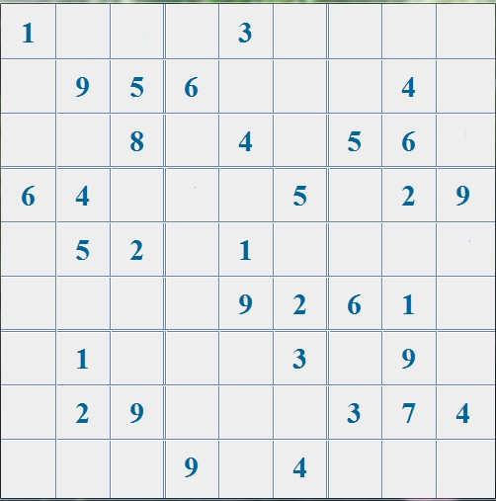
Comme pour les mots croisés, solution le mois prochain.
Solution du n°8
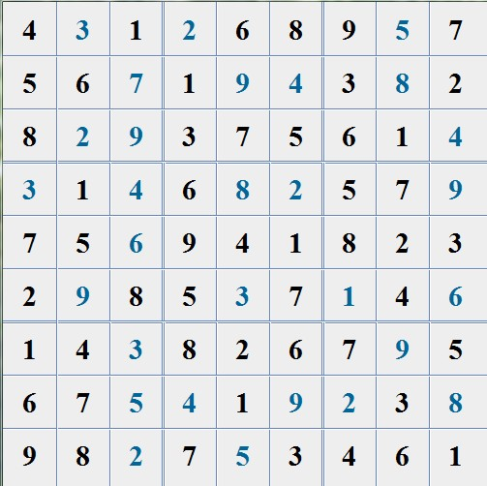

La rubrique MOTS CROISES
 | I | II | III | IV | V | VI | VII | VIII | IX | X
1
2
3
4
5
6
7
8
9
10
Horizontalement : 1- Plaisirs de Liszt et Brahms. 2- Dieu grec. – Grand chemin. 3- Eu la capacité. – En sciences surtout. – Note. 4- Infinitif. – Donc cher. - Symbole. 5- Digne d’un géant. 6- Préposition. - Roi. 7- Branche des mathématiques. 8- Recueille les vidéos. – Vieille ville. - Pronom. 9- Maladie. 10- Fille de. – Anneaux.
Verticalement : I- Indispensable pour avancer. II- Très belle femme. - Pronom. III- Symbole. – Excès de bruit. IV- En Jordanie. V- Echantillon. - Article. VI- Métal. – Lier à nouveau. VII- Talentueux. – Pas pour les petites balades. VIII- Après le bac, hors la fac. – Relatif. - Pronom. IX- Préposition. - Hits. X- Pas frivoles.
Solution du n°8
 | I | II | III | IV | V | VI | VII | VIII | IX | X
1 | P | A | R | T | I | T | I | O | N | S
2 | U | R | E | E |  | A | L | T | O
3 | P | S | I | T | T |  | S | E | I | N
4 | I | O | N | S |  | S |  | E | R | E
5 | T | U | E |  | B | T | S |  | C | E
6 | R | I | S | T | O | U | R | N | E
7 | E | L |  | R | A | P | P | E | U | R
8 |  | L | O | I | S |  | J | A | R | D
9 | P | E | R | E |  | U |  | N
10 | O | S |  | R | O | S | E | T | T | E

